
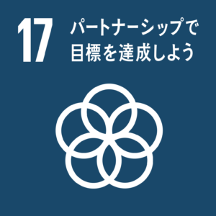
卒業記念パーティー
公益社団法人 岸和田青年会議所 2020年12月度 定例会

